1. Convertir de Celsius a Fahrenheit

Realizar dos funciones para convertir de grados Celsius a Fahrenheit y viceversa.

Función 1. Recibir pro un Entry de tkinter a una variable llamado Celsius y regresar el valor equivalente a Fahrenheit.

La función se debe llamar: celsius_fahrenheit .

La fórmula para convertir de celsius a Fahrenheit es: **celsius * 9/5 + 32**

1. Convertir de Fahrenheit a Celsius :

Función 2. Recibir un parámetro llamado fahrenheit y regresar el valor equivalente a celsius:

fahrenheit_celsius) La fórmula para convertir de fahrenheit a celsius es:  (fahrenheit- 32) * 5/9

1. Los valores los debe proporcionar el usuario, por medio de un Entry de tkinter y convirtiéndolo a tipo float.
2. Aproximar el resultado a 1 decimal

Deben hacer al menos dos pruebas, una donde conviertan de grados Celsius a grados Fahrenheit, y otra donde conviertan de grados fahrenheit a grados celsius y mostrar los resultados mediante 2 label de tknter.

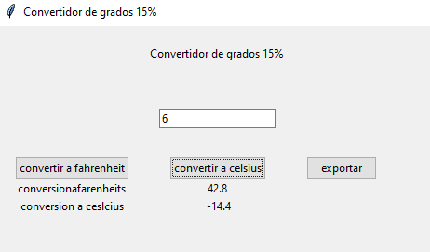

1. Exportar resultados:
2. Crear una función llamada **exportararchivo()**

Al momento de realizar clic en exportar debe llamar a una función que debe contener y exportar lo siguiente a un archivo .txt:

-Los datos ingresados por el usuario (celsius y Fahrenheit)

-El resultado de convertir grados Celsius a celsius_Fahrenheit

-El resultado de convertir de Fahrenheit a Celsius

Nombre del archivo:

covertidor_grados.txt

1. Mostrar un mensaje de alerta con los datos exportados.

